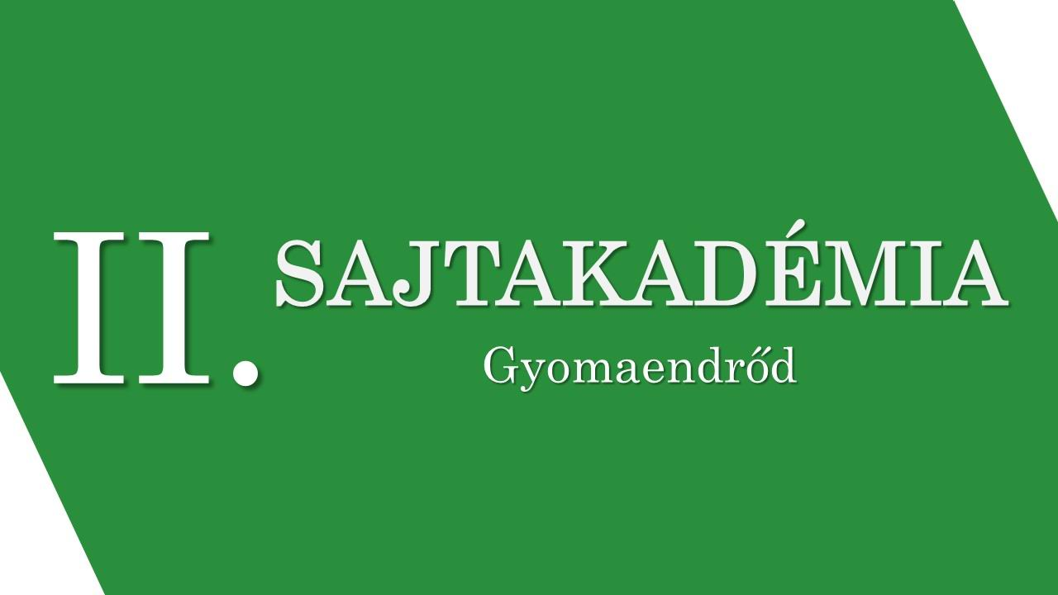

Jelentkezési lap - HALLGATÓSÁG

II. SAJTAKADÉMIA konferencia

Időpont: 2021. szeptember 18. szombat

Helyszín: Gyomaendrőd, Kossuth Lajos utca 9.

Jelentkezési határidő: 2021. július 30.

A konferencia nyelve magyar.

Kizárólag elektronikus úton megküldött, géppel kitöltött jelentkezési lapot áll módunkban elfogadni.
e-mail címek: sajtesturo2021@gmail.com és/vagy kovacs.gyongyi@uni-mate.hu

Kállai Ferenc Művelődési Központ
5500 Gyomaendrőd, Kossuth Lajos utca 9.
https://sajtakademia.hu/ii-sajtakademia/

Név:
Szervezet/Intézmény/cég neve:
Pozíció, beosztás, munkakör:
E-mail cím:
Telefonszám:
Számlázási cím:

A jelentkezés véglegesítése: a megküldött díjbekérő alapján a részvételi díj átutalása.
Részvételi díj: 2.000 HUF, amely tartalmazza szakmai programon és a kerekasztal megbeszélésen való részvételt, a kávészüneten történő fogyasztást és az előadásanyagokhoz való hozzáférést.
A konferencia honlapja: https://sajtakademia.hu/ii-sajtakademia/
Kérdésével bátran forduljon a szakmai szervezőbizottság vezetőjéhez, Dr. Kovács Gyöngyihez a +36/205205002 telefonszámon vagy a sajtesturo2021@gmail.com illetve a kovacs.gyongyi@uni-mate.hu e-mail címek egyikén.

Szeretettel várjuk Gyomaendrődre 2021. szeptember 18.-án!!!

https://sajtakademia.hu/ii-sajtakademia/

